UnajmiIznajmi
Softver za iznajmljivanje i unajmljivanje alata

Specifikacija zahteva

Verzija 1.0
Pregled izmena
Datum | Verzija | Opis | Autor
24.11.2021 | Nacrt | Inicijalna verzija | Aladin Lakota
25.11.2021 | 1.0 | Dopunjena i prerađena verzija | Aldina Avdić

Sadržaj
Contents
1. Cilj dokumenta 4
2. Opseg dokumenta 4
3. Reference 4
4. Pregled slučajeva korišćenja 5
5. Profili korisnika 11
5.1 Administrator 11
5.2 Posetioci portala 11
5.3 Korisnici portala 11
6. Opis slučajeva korišćenja 12
6.1 Prijavljivanje 12
6.2 Promena lozinke 14
6.3 Označava da mu se svidja objava 14
6.4 Prijavljuje objavu kao nepoželjan sadržaj 15
6.5 Postavlja naziv alata 15
6.6 Pregled kategorija alata 16
6.7 Ažuriranje podataka o korisniku veb aplikacije 16
6.8 Ažuriranje podataka o administratoru veb aplikacije 17
7. Dodatni zahtevi 18
7.1 Funkcionalnost 18
7.2 Upotrebivost 18
7.3 Pouzdanost 18
7.4 Performanse 18
7.5 Podrška i održavanje 18
7.6 Ograničenja 18

Specifikacija zahteva

Cilj dokumenta
Cilj ovog dokumenta je specifikacija zahteva u pogledu detaljnog opisa slučajeva korišćenja UnajmiIznajmi veb aplikacije.

Opseg dokumenta
Dokument se odnosi na UI softver koji će biti razvijen od strane FOREX-a. UnajmiIznajmi predstavlja skraćenicu za softver Unajmi-Iznajmi. Namena ovog softvera je mogućnost unajmljivanja i iznajmljivanja alata.

Reference
Spisak korišćene literature:
- UnajmiIznajmi – Predlog projekta, FOREX-UnajmiIznajmi-01, V1.0, 2021, FOREX.
- UnajmiIznajmi – Planirani raspored aktivnosti na projektu, V1.0, 2021, FOREX.
- UnajmiIznajmi – Plan realizacije projekta, V1.0, 2021, FOREX.
- UnajmiIznajmi – Vizija sistema, V1.0, 2021, FOREX.

Pregled slučajeva korišćenja
Osnovni UML dijagram koji prikazuje korisnike i slučajeve korišćenja UnajmiIznajmi portala prikazan je na sledećoj slici:
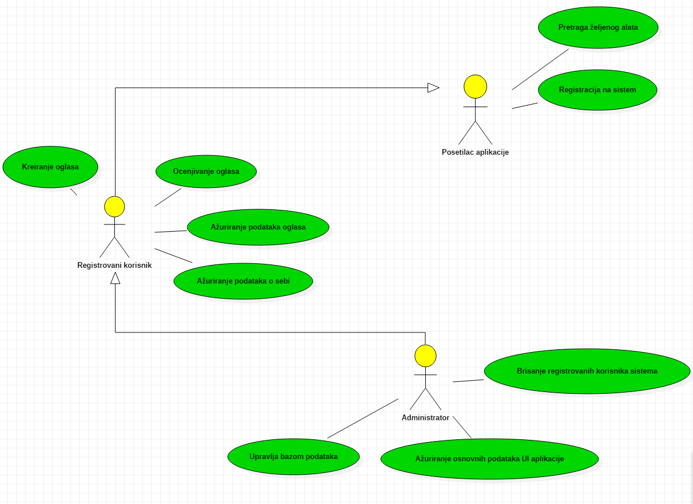

Slučajvi korišćenja:
- Registracija na sistem
- Ocenjivanje oglasa
- Ažuriranje podataka oglasa
- Pretraga željenog alata
- Ažuriranje podataka o sebi ;
obuhvata složeniju radnju koje se mogu razložiti na pojedinačne slučajeve korišćenja.

Detaljni UML dijagram za slučaj korišćenja Registracija na sistem je prikazan na sledećoj slici:
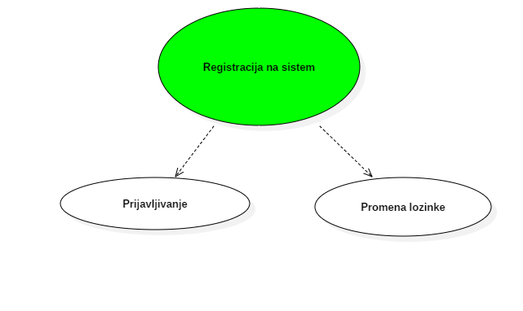

Detaljni UML dijagram za slučaj korišćenja Ocenjivanje oglasa je prikazan na sledećoj slici:

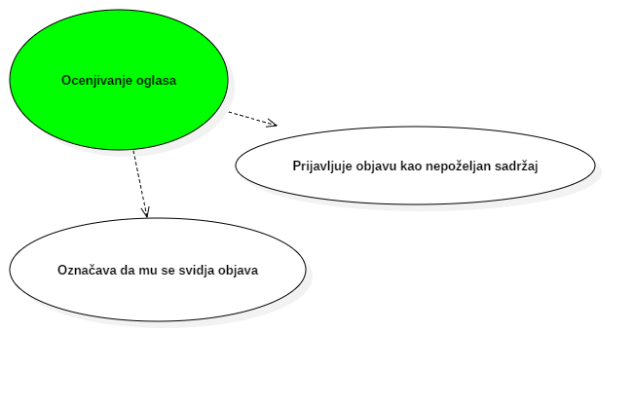

Detaljni UML dijagram za slučaj korišćenja ažuriranje podataka oglasa je prikazan na sledećoj slici:

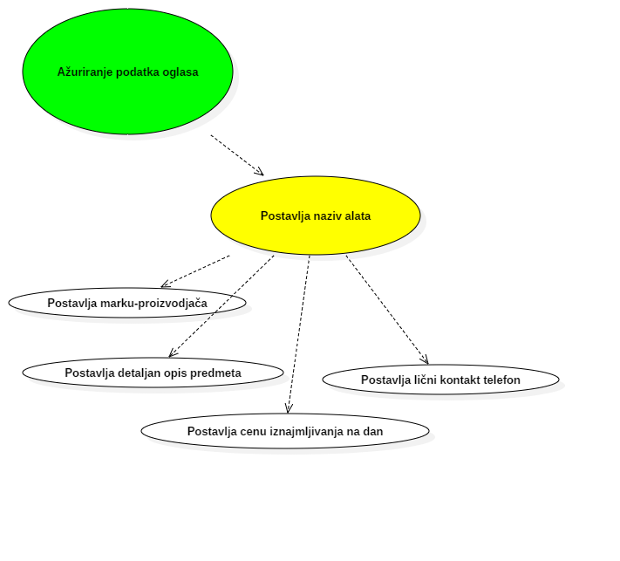

Detaljni UML dijagram za slučaj korišćenja pretraga željenog alata je prikazan na sledećoj slici:

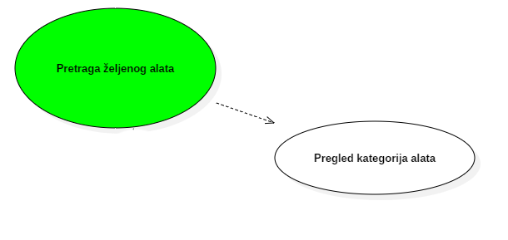

Detaljni UML dijagram za slučaj korišćenja Ažuriranje podataka o sebi je prikazan na sledećoj slici:

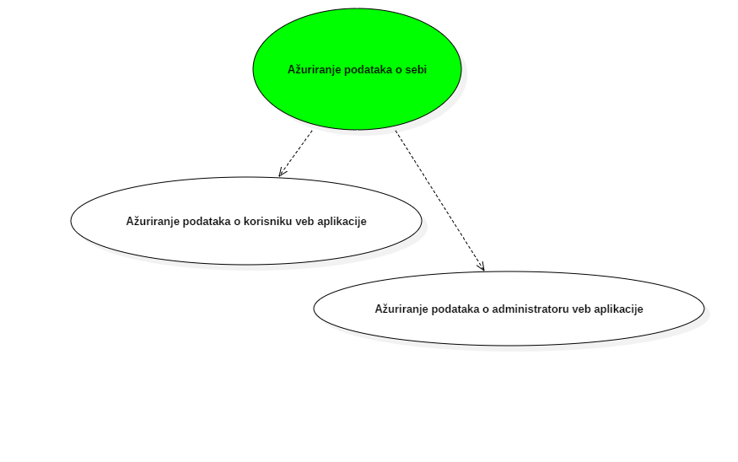

Profili korisnika
Identifikovani su sledeći profili korisnika portala UnajmiIznajmi:

Administrator

Administrator je zadužen za instaliranje, konfigurisanje i kasnije održavanje konfiguracije Veb aplikacije.
U ulozi administratora, poželjno je da se najčešće nađe fakultetski obrazovana osoba sa visokim nivoom poznavanja rada na računaru i administriranja Veb servera.
Administrator će imati pristup svim funkcijama sistema, mogućnost uklanjanja zahteva i korisnika, da verifikuje naloge aplikacije i da ima detaljan pregled svih korisnika i prijave njihovih objava kao i njihove podatke. Može da se uloguje.

Posetioci portala

Posetioci portala - pregled ponuđenih alata i trenutno dostupnih alata. Može da se registruje, nije mu dozvoljeno da ocenjuje alate i usluge izdavaoca.

Korisnici portala

Korisnik – Korisnik (iznajmljivač) koji ima mogućnost da objavi svoj alat,izmeni informacije na svom profilu,da izmeni naziv,opis i cenu alata.Moćiće svoj alat da kategoriše,da vrše pretragu dostupnih alata po kategorijama i korisničkim imenima.Moćiće da lajkuje objave drugih korisnika.Može da se uloguje.

Korisnik (unajmljivač) ima mogućnost da iznajmi alat,da lajkuje objavu,da kontaktira izdavača alata.Može da se registruje i da se uloguje takođe i da pretrazuje produkte preko kategorija i njihove vlasnike.

Opis slučajeva korišćenja

Prijavljivanje
Kratak opis:
Prikaz stranice portala za registraciju korisnika.
Akteri:
Posetilac aplikacije
Preduslovi:
Nema.
Osnovni tok:
- Korisnik bira opciju za prikaz registracione stranice Veb aplikacije.
- Prikazuje se registraciona stranica Veb aplikacije sa sadržajem.
Izuzetci:
Nema.
Posledice:
Tekuća stranica je registraciona stranica.
Dijagram sekvence:
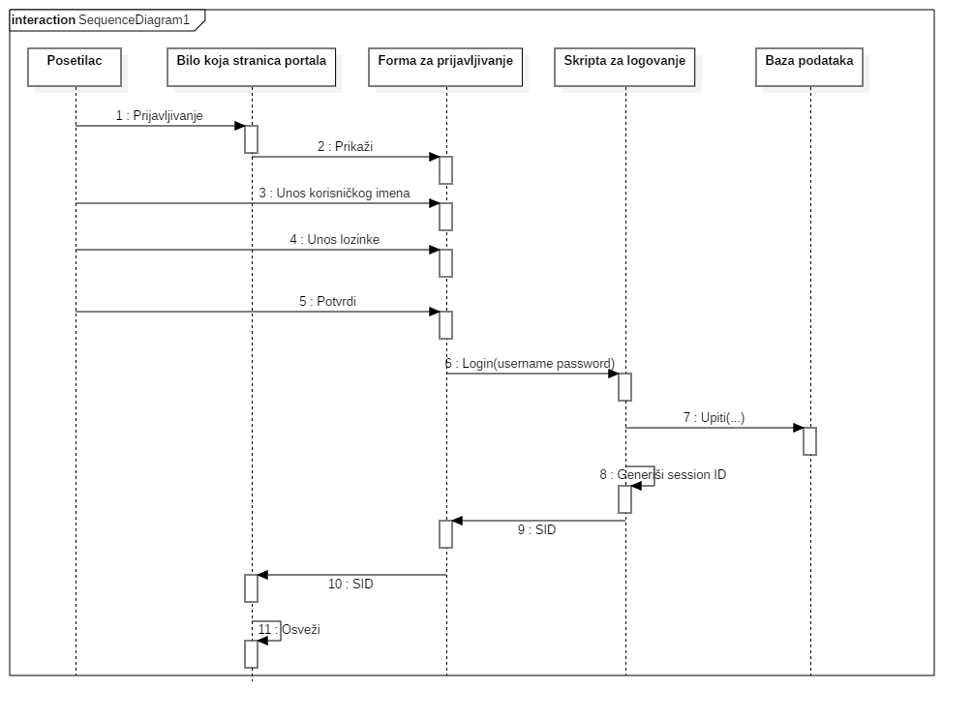

Promena lozinke
Kratak opis:
Prikaz stranice za prijavljivanje.
Akteri:
Korisnik, Administrator.
Preduslovi:
Trenutno je prikazana stranica za prijavljivanje.
Osnovni tok:
- Izbor opcije za promenu lozinke.
- Prikazuje se stranica za promenu lozinke.
Izuzetci:
Nema.
Posledice:
Tekuća stranica je stranica za prijavu korisnika.
Dijagram sekvence:
...

Označava da mu se svidja objava
Kratak opis:
Korisnik ili administrator reagira na objavu drugog korisnika veb aplikacije UnajmiIznajmi.
Akteri:
Korisnik, Administrator.
Preduslovi:
Korisnik mora biti prijavljen na portal.
Osnovni tok:
- Korisnik bira oglas alata.
- Prikazuje se kartica sa oglasom alata.
- Korisnik klikće na 'svidja mi se’.
- Prikazuje se novi broj svidjanja na objavu.
- Korisnik bira opciju izmena podataka.
Izuzetci:
Nema.
Posledice:
Podaci o broju svidjanja objave su izmenjeni.
Dijagram sekvence:

Prijavljuje objavu kao nepoželjan sadržaj
Kratak opis:
Korisnik prijavljuje objavu administratoru aplikacije kao spam.
Akteri:
Korisnik.
Preduslovi:
Korisnik je prijavljen na portalu.
Osnovni tok:
- Korisnik bira opciju za prijavi objavu.
- Prikazuje se obavestenje da je korisnik prijavljen.
- Stranica se osvežava.
- Administratoru stiže obavestenje da je objava prijavljena.
Izuzetci:
Nema.
Posledice:
Objava je prijavljena.
Dijagram sekvence:
...

Postavlja naziv alata
Kratak opis:
Prijavljeni korisnik ažurira podatke već postojeće objave na portalu.
Akteri:
Korisnik, Administrator.
Preduslovi:
Korisnik je prijavljen na portal.
Osnovni tok:
- Korisnik bira opciju za prikaz ‘uredi objavu’.
- Prikazuje se objava sa podacima.
- Korisnik bira sta želi da menja.
- Korisnik je promenio podatke.
- Korisnik je sačuvao izmenjenu objavu.
- Vrši se učitavanje izmenjenih podataka.
- Osvežava se stranica sa oglasom alata.
Izuzetci:
Nema.
Posledice:
Izabrani oglas je sačuvan.
Dijagram sekvence:
...

Pregled kategorija alata
Kratak opis:
Prikazuje se stranica aplikacije gde se vidi trenutni alat koji se izdaje.
Akteri:
Posetilac, Korisnik, Administrator.
Preduslovi:
Nema.
Osnovni tok:
- Korisnik bira opciju za prikaz alata sa stranice.
- Prikazuje se oglasna stranica sa podacima i kategorijom o alatima.
- Korisnik čekira kategoriju alata koja ga konkretno zanima.
- Vrši se filtriranje podataka u bazi podataka.
- Prikazuje se određena kategorija alata.
- Osvežava se oglasna stranica.
Izuzetci:
Nema.
Posledice:
Sadržaj oglasne stranice je izmenjen.
Dijagram sekvence:
...

Ažuriranje podataka o korisniku veb aplikacije
Kratak opis:
Korisnik ažurira lične podatke svog naloga.
Akteri:
Korisnik.
Preduslovi:
Korisnik je registrovan.
Osnovni tok:
- Korisnik bira opciju za prikaz ličnog naloga.
- Prikazuje se nalog sa ličnim podacima korisnika.
- Korisnik bira stavku koju želi da ažurira.
- Vrši se izmena podataka.
- Prikazuju se ažurirani podaci.
- Osvežava se stranica.
Izuzetci:
Nema.
Posledice:
Lične informacije korisnika su izmenjene.
Dijagram sekvence:
...

Ažuriranje podataka o administratoru veb aplikacije
Kratak opis:
Administrator ažurira lične podatke svog naloga.
Akteri:
Administrator.
Preduslovi:
Administrator je prijavljen na nalog.
Osnovni tok:
- Administrator bira opciju za prikaz ličnog naloga.
- Prikazuje se nalog sa ličnim podacima administratora.
- Administrator bira stavku koju želi da ažurira.
- Vrši se izmena podataka.
- Prikazuju se ažurirani podaci.
- Osvežava se stranica.
Izuzetci:
Nema.
Posledice:
Lične informacije administratora su izmenjene.
Dijagram sekvence:
...

Dodatni zahtevi

Funkcionalnost
U ovom odeljku su specificirani funkcionalni zahtevi koji su zajednički za više slučajeva korišćenja.
UnajmiIznajmi portal ne zahteva nikakve dodatne funkcionalnosti.

Upotrebivost
U ovom odeljku su specificirani zahtevi koji su vezani za, ili utiču na upotrebljivosti sistema koji se razvija.
Korisnički interfejs prilagođen korisniku:
Korisnički interfejs UnajmiIznajmi portala će biti dizajniran tako da bude omogućeno jednostavno i intuitivno korišćenje bez potrebe za organizovanjem dodatne obuke.

Pouzdanost
U ovom odeljku su specificirani zahtevi u pogledu pouzdanosti sistema koji se razvija.
Dostupnost:
UnajmiIznajmi Veb aplikacija će biti dostupan 24 časa dnevno, 7 dana u nedelji. Vreme kada portal nije dostupan ne sme da pređe 10%.
Srednje vreme između otkaza:
Srednje vreme između dva sukcesivna otkaza ne sme da padne ispod 120 sati.

Performanse
U ovom odeljku su specificirani zahtevi koji definišu željene performanse sistema koji se razvija.
Broj korisnika koji simultano pristupaju:
Sistem će da podrži do 1000 simultanih pristupa korisnika Veb aplikaciji.
Vreme odziva za pristup bazi podataka:
Vreme potrebno za pristupanje bazi podataka u cilju izvršenje nekog upita ne sme da veće od 4,5 sekundi.

Podrška i održavanje
U ovom odeljku su specificirani zahtevi koji treba da poboljšaju stepen podrške i mogućnost održavanja sistema koji se razvija.
UnajmiIznajmi portal ne zahteva posebnu podršku i održavanje.

Ograničenja
U ovom odeljku su specificirana ograničenja kojih se treba pridržavati pri projektovanju sistema koji se razvija.
Hardverska platforma:
Klijentski deo sistema treba da ima mogućnost izvršavanja na bilo kom PC računaru sa minimum Intel i3 procesorom 5th generacije i 4 GB DDR3 RAM memorije.
Serverski deo sistema će raditi na PC računaru sa procesorom Pentium IV i 1GB RAM memorije.
Tipovi Web čitača:
Klijentski deo UnajmiIznajmi Veb aplikacije će biti optimizovan za sledeće Web čitače: Internet Explorer 8.0 i noviji, Opera 9.0 i noviji, kao i Firefox (Mozilla), Google Chrome, Microsoft Edge.

